Вальцовочный станок для нарезания арматуры JBG-40KI

Руководство по эксплуатации

Содержание

- Сертификат качества
- Упаковочный лист
- Основная информация
- Инструкция безопасной эксплуатации
- Обслуживание
- Анализ неисправностей и решения
- Общая схема
- Перечень запчастей

I Сертификат качества

Данный продукт квалифицирован инспекцией.

Модель станка JBG-40KI

Серийный номер: __________

Инспектор: ___________

Менеджер по гарантии:_____________

Дата инспекции: _______________

II Упаковочный лист:
- JBG-40KI 1 набор

Дата упаковки
Инспектор

III. Основная информация

Модель станка : JBG-40KI
Вес: 440 кг
Вольтаж: 380 В
Номинальный ток: 8,46 А
Номинальная мощность: 4,04 КВт
Частота электропитания: 50Гц

Допустимая среда, температура и уровень для работы и хранения:
Оборудование должно храниться в хорошо проветриваемом помещении, без вредных примесей газа.
Оборудование должно содержаться в чистоте.

Оборудование работает при следующих условиях и состоянии:
1.Высота основания не должна превышать 2м.
2. температура помещение не должна превышать 40 градусов
3. диаметр обрабатываемой арматуры не должен превышать диаметра, указанного на шильде.

IV. Инструкция безопасной эксплуатации

1. Убедитесь, что внимательно прочитали инструкцию перед использованием.
2. Обязательно сохраните данную инструкцию для дальнейшего использования.
3. Во-первых, установите оборудование на устойчивой поверхности и закрепите его. Соедините силовой кабель и провод заземления, электропитание трехфазное 380В 50Гц. Необходимо добавить водорастворимый хладагент (СОЖ) в водяной танк, маслянистая охлаждающая жидкость запрещена.
4. центр тяжести станка расположен сзади, длина, ширина и высота: 1200мм, 600мм, 1300мм. станок должен быть расположен стабильно в сухом помещении и храниться подальше от осадков.
5. для демонтажа требуется специальный инструмент, для избежания повреждения частей оборудования.

6. Наладка оборудования
6.1 подсоедините к сети и проверьте работу насоса, подающего СОЖ.
6.2 нажмите кнопку и проверьте работу системы контроля электропитания.
6.3 согласно диаметру обрабатываемого прутка, настройте положение диска для вязки арматуры. Таблица показывает взаимоотношения между валом и диаметром обрабатываемого прутка:
тип вала | вал (большой) | вал (средний) | вал (маленький)
диаметр прутка мм | 14-22 | 25-32 | 36-40
шаг резьбы мм | 2,5 | 3,0 | 3,5

6.4 когда пространство между диаметром арматуры и валом подходящее, вставьте тестируемый пруток (маленький конец) в центр вала, отрегулируйте их, чтобы они касались друг друга, затем выньте тестируемый пруток, затяните винты, чтобы вдавить зубчатое кольцо, сделав вальцы неподвижными. Затем настройка диаметра резьбы завальцовки закончена (как показано на рис.1).

6.5 вставьте тестовый пруток (большим концом) в центр ножа, настройте позиционный диск, чтобы пруток и лезвие касались друг друга, выньте тестируемый пруток, затяните винты. Настройка закончена (как показано на рис.2).
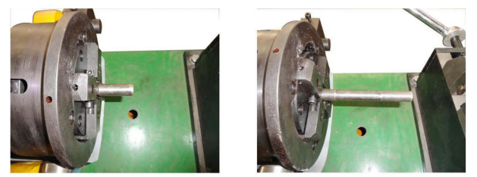
Рис.1 Рис.2

6.6 настройка длины ребра арматуры
Чертеж лезвия смонтирован (А) зафиксирован, настройте отверстие лезвия. Доводчик - дистанция между ними, кратчайший – длина ребра арматуры.
То же самое наоборот (как показано на рис.3).
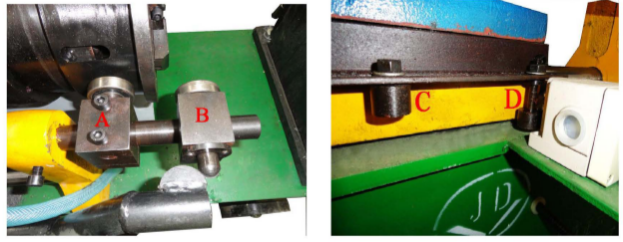
Рис.3 Рис.4

Следующая таблица показывает взаимоотношения между длиной зачистки ребра, длиной резьбовой части и диаметром обрабатываемого прутка (возьмем для примера фабричную муфту)

Диаметр арматуры | шаг резьбы  мм | длина резьбы мм | длина зачистки ребра мм | полная резьба | длина муфты мм
Ф14 | 2,5 | 20 | 20 | 8 | 40
Ф16 | 2,5 | 22,5 | 22,5 | 9 | 45
Ф18 | 2,5 | 25 | 25 | 10 | 50
Ф20 | 2,5 | 27,5 | 27,5 | 11 | 55
Ф22 | 2,5 | 30 | 30 | 12 | 60
Ф25 | 3,0 | 32,5 | 32,5 | 11 | 65
Ф28 | 3,0 | 35 | 35 | 12 | 70
Ф32 | 3,0 | 41 | 41 | 14 | 82
Ф36 | 3,5 | 42,5 | 42,5 | 13 | 85
Ф40 | 3,5 | 45 | 45 | 13 | 90

7. Закрепление заготовки
Закрепите арматуру в зажиме, при выдвижении пруток должен быть выровнен с помощью торца корпуса резца, затем поверните зажимную рукоятку и затяните струбцину, как показано на рис.5.
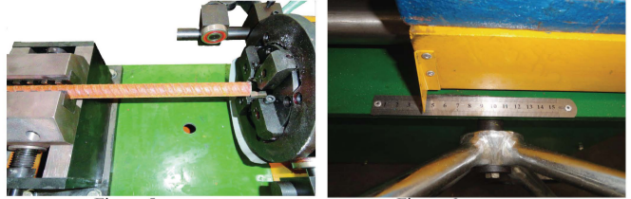
Рис.5 Рис.6
Примечание: с 2012 года наш завод устанавливает рулетку для контроля длины ребра арматуры и резьбы завальцовки, перед отгрузки все настройки проверяются.
Если необходимо обработать резьбу 6 см., просто поверните ручку подачи на отметку 6см., как показано на рис.6.

8.Рабочий процесс
8.1 Подключите к сети, откройте клапан охлажденной воды, поверните кнопку по часовой стрелке (зеленая кнопка), поверните ручку подачи на ребро арматуры. Когда достигнете необходимой длины, режущий корпус автоматически откроется. Продолжайте крутить ручку подачи, чтобы закончить резьбу завальцовки. Приложите больше усилий, когда арматура соприкоснется с валом, прокрутите главный вал и осевая подача достигнет длины. Когда подача достигнет некоторой степени, начнется автоматическое прокручивание до окончания процесса прокручивания. Затем поверните против часовой стрелки и завершите автоматическую резку извлечением.
8.2 когда автоматическая резка прекращается, поверните ручку подачи по часовой стрелке до тех пор, пока ручка не достигнет обычной позиции. В этот момент ребро резак перегружается автоматически и выгружает законченную заготовку.
8.3 проверьте длину резьбы с помощью линейки, если погрешность в пределах допустимого диапазона, поправьте. Проверьте винт резьбомером. Идет ли проходной калибр плавно, непроходной калибр не идет или совсем не идет, затем оцените. При отгрузке, станки оборудуют правосторонней резьбой.
8.4 когда вал имеет левую резьбу, сначала измените последовательность вала, затем демонтируйте ведущую втулку противоположной оси, зафиксируйте положение шлиц тонким концом в фиксирующие штыри.
В третьих, переключите переключатель на контрольной электропанеле на левостороннее движение.

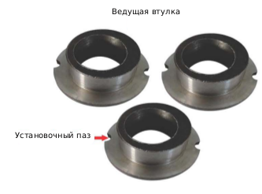
а. Установка ведущей втулки
Прилагается 6 ведущих втулок и 1 втулка с двумя концами – толстым и тонким. Когда у вала правосторонняя резьба, тонкий конец фиксируется направляющей шпилькой. Когда у вала левосторонняя резьба, демонтируйте 3 ведущих втулки с передней оси, зафиксируйте тонкий конец установочного паза в центровочный штифт.
б. последовательность вала для правосторонней резьбы
Каждый набор роликов включает 3 штуки.

ролик №1 | 1-1 | 1-2 | 1-3
ролик №4 | 2-1 | 1-2 | 2-3
ролик №3 | 3-1 | 3-2 | 3-3

На рисунке ниже ролики №2
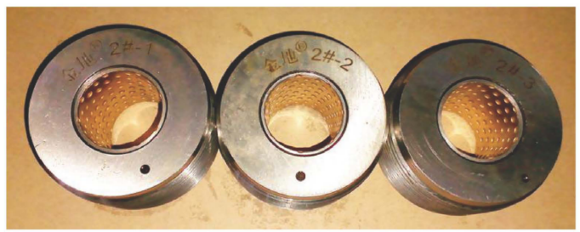
Когда у вала правосторонняя резьба, ролик устанавливается по часовой стрелке, последовательность: 2-1, 2-2, 2-3, маркировка на внешней стороне.
Когда у вала левосторонняя резьба, ролик устанавливается по часовой стрелке, последовательность: 2-3, 2-2, 2-1, маркировка на внешней стороне.

с. Перекидной выключатель
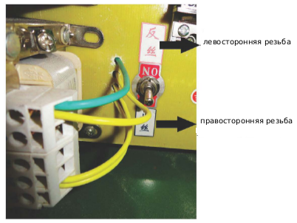

Увеличенный вид наконечника
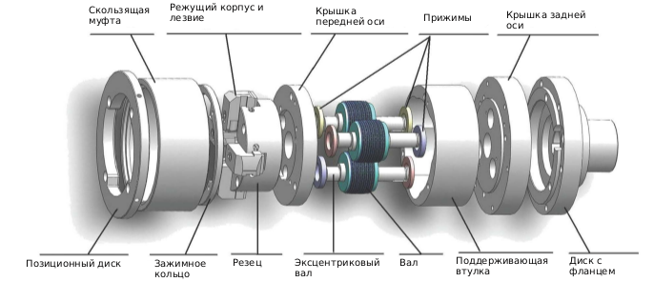

8.5 Когда вал с левосторонней резьбой, поверните кнопку по часовой стрелке (зеленая кнопка), поверните ручку подачи к ребру арматуры. Когда достигнете необходимой длины, режущий корпус автоматически откроется. Нажмите кнопку остановки (красная кнопка) для остановки операции. Затем поверните кнопку против часовой стрелки (белая кнопка), резьба роликовой головки будет крутиться в противоположную сторону. Продолжайте крутить ручку подачи до конца резьбы.
Приложите больше усилий, когда арматура соприкоснется с валом, прокрутите главный вал и осевая подача достигнет длины. Когда подача достигнет некоторой степени, начнется автоматическое прокручивание до окончания процесса прокручивания. Затем поверните по часовой стрелке (зеленая кнопка) и завершите автоматическую резку извлечением.

V. Техобслуживание
1. Отключите подачу электроэнергию перед обслуживанием.
2. Регулярно смазывайте шестерни маслом для поддержания необходимого уровня смазки.
3.Водяной танк должен очищаться каждые 15 дней.
4. Необходимо немного моторного масла для обкатки валов после их замены.
5. Требуется ежедневная смазка штанги зажимного винта и направляющего вала.
Обычно, используемые аксессуары включают валы и лезвия.
Оператору требуется 1 кв.м. для безопасной работы.

Пожалуйста, передайте оборудование на переработку после выработки ресурса.

VI. Анализ неисправностей и решения

Возможные неисправности:

1. Особенности ежедневного использования оборудования и техобслуживания.
Прежде всего, убедитесь, что отключили оборудование от сети питания перед обслуживанием. Пожалуйста, смажьте оборудование смазочным маслом перед использованием, периодически проверяйте и заменяйте масло в редукторе, введите масло в направляющий винт (в часть струбцины) и направляющий вал (скользящая опора) и т.д. Водяной танк должен очищаться каждые 15 дней при нормальном использовании, для продления функционирования насоса.

2. Причины не прокатывания резьбы, диаметр резьбы становится больше и повреждает резьбу.
Чтобы не прокручивать резьбу, пожалуйста, проверьте тормозные колодки, возможно они установлены неправильно. Проверьте правильно ли направление валов, для крупной резьбы проверьте затянут ли задний стопорный винт на фланцевом диске, правильно ли настроено ребро, отшлифован ли эксцентриситет вала; для неупорядоченной резьбы, пожалуйста, проверьте не нуждаются ли валы в замене.

3. Трудно вытягиваются лезвия
Проверьте, добавлена ли охлаждающая жидкость в воду для охлаждения, скользят ли резцы, параллельны ли лезвия.

4. Трудно поднимаются лезвия
Проверьте длину стопорного винта, возможно он слишком длинный; если винт напротив осевой крышки, проверьте, не выпадает ли она, чистое ли отверстие выхода лезвия.

5. Причины для отключения операции
Пожалуйста проверьте, нет ли повреждений электросети, не сгорела ли электрика станка, не протекла ли охлаждающая жидкость, правильно ли подключен станок к сети питания.

6. Причины прижатия арматуры
Проверьте открыто ли ребро лезвия, не потеряно или не выпадает ли лезвие, коаксиальны ли зажим и деселератор.

7.Причины откачки воды в водяном насосе
Проверьте нет ли нехватки воды в водяном танке, не заблокирован ли постикум роликового наконечника, правильно ли направление вращения насоса, двухфазный ли провод питания станка.

8. Причины плохой регулировки вала
Проверьте, не потерялись ли 6 винтов, крепящих диск с фланцем и осевую крышку, нет ли посторонних предметов между шестерней и прокладкой.

9. компоненты, которые должны быть перемещены, при попадании воды в деселератор
Пожалуйста переместите два гидрозатвора в водяной кожух, а сальник к концу крышки деселератора.

10. Причины отказа автоматической остановки
Проверьте, не сломан ли переключатель, не загрязнились контакты перекидного выключателя.

Общая схема

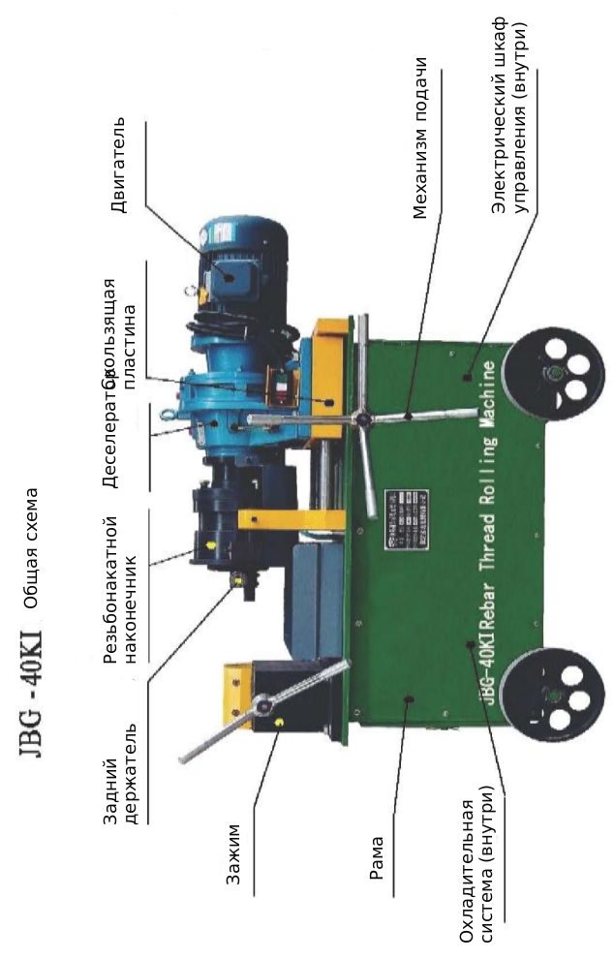

Перечень запчастей

№ | Описание | Прим. | Фото
1 | Режущий корпус | 4 шт./к-т
2 | Лезвие | 4 шт./к-т
3 | Ведущая втулка | 6 шт./к-т | 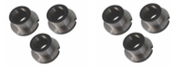
4 | Валы 1,2,3 | по 3 шт./к-т | 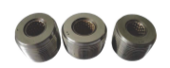
5 | Эксцентриковый вал | 3 шт/к-т | 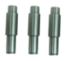
6 | Зажим | 2 шт | 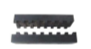
7 | Динамометрический ключ
8 | Гаечный ключ |  | 